附件1
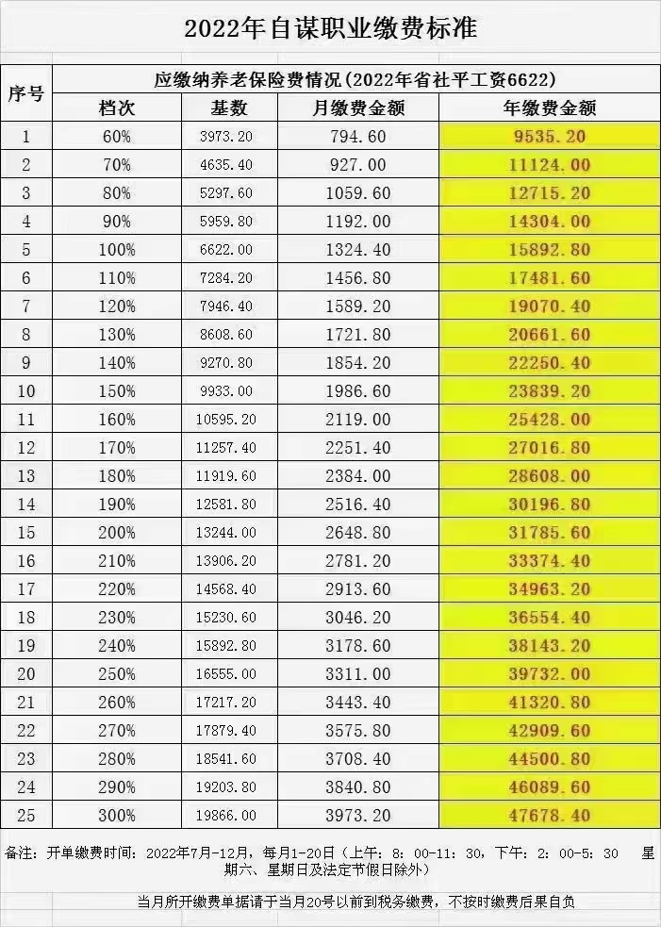
附件2
保费缴纳及养老金领取明细表（已领取养老金的）
（按15年年限测算，该人已于2021年12月办理退休）
个人基本信息 |  |  | 缴费情况 |  |  |  |  |  |  |  |  |  |  |  |  | 退休金计算情况
姓名 |  |  | 年度 |  |  | 省平工资 |  | 缴费基数 |  | 实际缴费 |  | 进入  个人账户 |  | 实际缴费  月数 | 指数
性别 | 女
年龄 | 55 |  | 2007 |  |  | 1559 |  | 936 |  | 2246.4 |  | 898.56 |  | 12 | 0.6004
工作年限  （含实际缴年限和视同缴年限） | 15 |  | 2008 |  |  | 1707 |  | 1024 |  | 2457.6 |  | 983.04 |  | 12 | 0.5999
 |  |  | 2009 |  |  | 2003 |  | 1202 |  | 2884.8 |  | 1153.92 |  | 12 | 0.6001
视同缴费年限（月） | 0 |  | 2010 |  |  | 2250 |  | 1350 |  | 3240 |  | 1296 |  | 12 | 0.6000
实际缴费年限（月） | 180 |  | 2011 |  |  | 2515 |  | 1509 |  | 3621.6 |  | 1448.64 |  | 12 | 0.6000
全部缴费年限（月） | 180 |  | 2012 |  |  | 2949 |  | 1769 |  | 4245.6 |  | 1698.24 |  | 12 | 0.5999
2005年12月  个人帐户总额 |  |  | 2013 |  |  | 3242 |  | 1945 |  | 4668 |  | 1867.2 |  | 12 | 0.5999 | 139号文计算养老金
退休时个人帐户总额 | 35897.91 |  | 2014 |  |  | 3682 |  | 2209 |  | 5301.6 |  | 2120.64 |  | 12 | 0.5999 | 基础养老金 | 889.00
个人缴费指数（139号） | 8.8630 |  | 2015 |  |  | 3984 |  | 2390 |  | 5736 |  | 2294.4 |  | 12 | 0.5999 | 个人帐户养老金 | 211.00
个人指数化  缴费工资（139号） | 4404.91 |  | 2016 |  |  | 4585 |  | 2751 |  | 6602.4 |  | 2640.96 |  | 12 | 0.6000 | 过渡性养老金 | 0.00
 |  |  | 2017 |  |  | 5297 |  | 3178 |  | 7627.2 |  | 3050.88 |  | 12 | 0.6000 | 小计 | 1100.00
 |  |  | 2018 |  |  | 6126 |  | 3676 |  | 8822.4 |  | 3528.96 |  | 12 | 0.6001
 |  |  | 2019 |  |  | 6710 |  | 3107 |  | 7456.8 |  | 2982.72 |  | 12 | 0.4630
 |  |  | 2020 |  |  | 5720 |  | 3432 |  | 8236.8 |  | 3294.72 |  | 12 | 0.6000
 |  |  | 2021 |  |  | 6284 |  | 3770 |  | 9048 |  | 3619.2 |  | 12 | 0.5999
 |  |  |  |  |  |  |  |  |  | 82195.2 |  | 35897.91 |  |  | 8.8630
 |  |  |  |  |  |  |  |  |  |  |  |  |  |  |  | 月应享受  基本养老金合计 | 1100.00
附件3
未来15年保费缴纳及养老金领取预测表（仅供参考）
（按15年年限测算）
个人基本信息 |  |  |  | 缴费情况 |  |  |  |  |  |  |  |  |  |  |  | 退休金计算情况
姓名 |  |  |  | 年度 | 省平工资 |  | 缴费基数 |  | 实际缴费 |  | 进入  个人账户 |  | 实际  缴费  月数 |  | 指数
性别 |  | 女 |  | 2022 | 6622 |  | 3973 |  | 9535 |  | 3814 |  | 12 |  | 0.6000
年龄 |  | 55 |  | 2023 | 7612 |  | 4567 |  | 10961 |  | 4385 |  | 12 |  | 0.6000
工作年限  （含实际缴年限和视同缴年限） |  | 15 |  | 2024 | 8373 |  | 5024 |  | 12057 |  | 4823 |  | 12 |  | 0.6000
 |  |  |  | 2025 | 9210 |  | 5526 |  | 13262 |  | 5305 |  | 12 |  | 0.6000
视同缴费年限（月） |  | 0 |  | 2026 | 10131 |  | 6079 |  | 14589 |  | 5835 |  | 12 |  | 0.6000
实际缴费年限（月） |  | 180 |  | 2027 | 11144 |  | 6686 |  | 16048 |  | 6419 |  | 12 |  | 0.6000
全部缴费年限（月） |  | 180 |  | 2028 | 12259 |  | 7355 |  | 17652 |  | 7061 |  | 12 |  | 0.6000
2005年12月  个人帐户总额 |  |  |  | 2029 | 13484 |  | 8091 |  | 19417 |  | 7767 |  | 12 |  | 0.6000 | 139号文计算养老金
退休时个人帐户总额 |  | 126636.00 |  | 2030 | 14833 |  | 8900 |  | 21359 |  | 8544 |  | 12 |  | 0.6000 | 基础养老金 | 2254.00
个人缴费指数（139号） |  | 9.0000 |  | 2031 | 16316 |  | 9790 |  | 23495 |  | 9398 |  | 12 |  | 0.6000 | 个人帐户养老金 | 772.00
个人指数化  缴费工资（139号） |  | 3770.40 |  | 2032 | 17948 |  | 10769 |  | 25845 |  | 10338 |  | 12 |  | 0.6000 | 过渡性养老金 | 0.00
 |  |  |  | 2033 | 19742 |  | 11845 |  | 28429 |  | 11372 |  | 12 |  | 0.6000 | 小计 | 3026.00
 |  |  |  | 2034 | 21717 |  | 13030 |  | 31272 |  | 12509 |  | 12 |  | 0.6000
 |  |  |  | 2035 | 23888 |  | 14333 |  | 34399 |  | 13760 |  | 12 |  | 0.6000
 |  |  |  | 2036 | 26277 |  | 15766 |  | 37839 |  | 15136 |  | 12 |  | 0.6000
 |  |  |  |  |  |  |  |  | 316590 |  | 126636 |  |  |  | 9.0000
 |  |  |  |  |  |  |  |  |  |  |  |  |  |  |  | 月应享受  基本养老金合计 | 3026.00

